МИНИСТЕРСТВО ОБРАЗОВАНИЯ И НАУКИ РЕСПУБЛИКИ ДАГЕСТАН
МУНИЦИПАЛЬНОЕ ОБРАЗОВАНИЕ «ГОРОД КИЗИЛЮРТ»
СРЕДНЯЯ ОБЩЕОБРАЗОВАТЕЛЬНАЯ ШКОЛА №2

Фестиваль культуры народов
«Моя многонациональная школа»
как форма работы по формированию
межэтнической толерантности.

Автор: Камилова Хатимат Магомедовна

Цели:
- укрепление российской гражданской идентичности на основе духовно-нравственных и культурных ценностей народов Дагестана.
- сформировать у учащихся представление о толерантности (возникновение понятия, значение слова, приемы развития этого качества);
- формировать у учащихся толерантность мышления, уважение к своим правам и правам других людей;
- воспитывать чувство уважения друг к другу, к обычаям, традициям и культуре разных народов;
- развивать критическое мышление, навыки групповой работы, умение вести диалог и аргументировать свою позицию, находить компромиссные решения обсуждаемых проблем;

Задачи:
1. создание новой формы работы по повышению межэтнической толерантности;
2. способствовать развитию нового типа волонтерства – этноволонтеры.
Решаемая проблема
В городских школах Дагестана обучаются дети разных национальностей, чьи семьи в поисках работы, приезжают в города с горных районов, сел, кутанов . Наша школа не стала исключением. В ней обучается более 550 человек, среди них около 10 разных национальностей. Сегодня все чаще слышится призыв о том, что нужно научить детей быть толерантными. Но научить этому невозможно, можно привить понимание и принятие другого народа, который живет бок о бок с тобой в одной республике, в одной стране.
Описание решения
Наиболее приемлемой формой работы по формированию толерантного отношения к другим национальностям, воспитанию любви к многонациональной России являются практико-ориентированные формы работы. В качестве таковой педагоги выбрали «погружение» в культуру другого народа, изучение их традиций и ценностей.
Особое внимание было уделено культуре народов Дагестана. «Погружение» в культуру должно стать ярким и запоминающимся, дарящим позитивные чувства. С этой целью в школе был организован фестиваль культур народов «Моя многонациональная школа». Вклад практики в достижение цели/задачи
Фестиваль включает в себя следующие мероприятия:
- куклы моего народа (проведение выставки кукол в национальных костюмах, мастер-класс «Куклы народов Дагестана»);
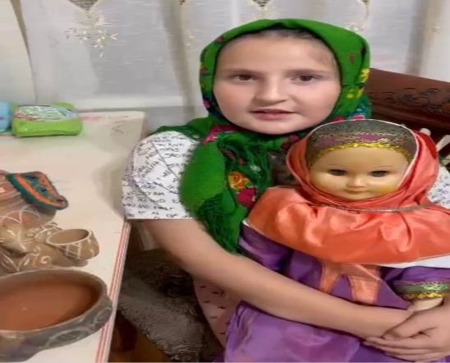
- традиции народов
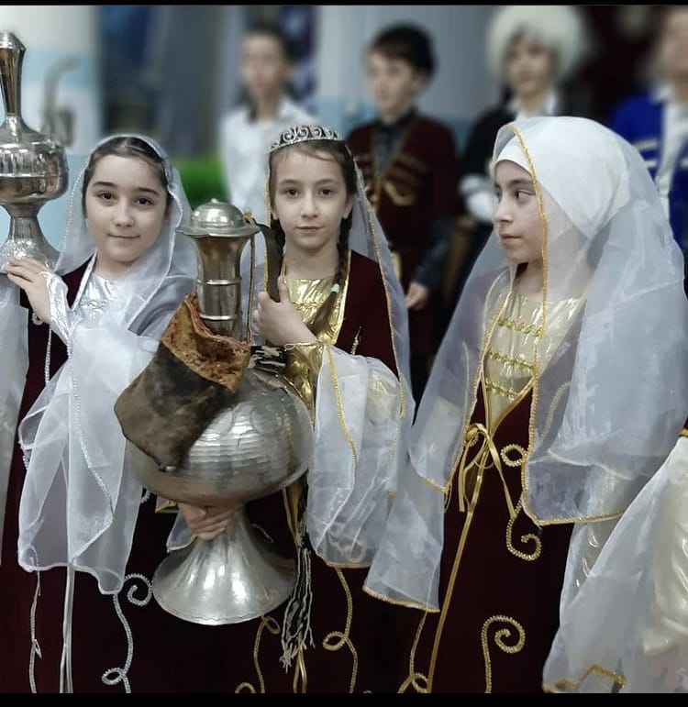
- национальная кухня; 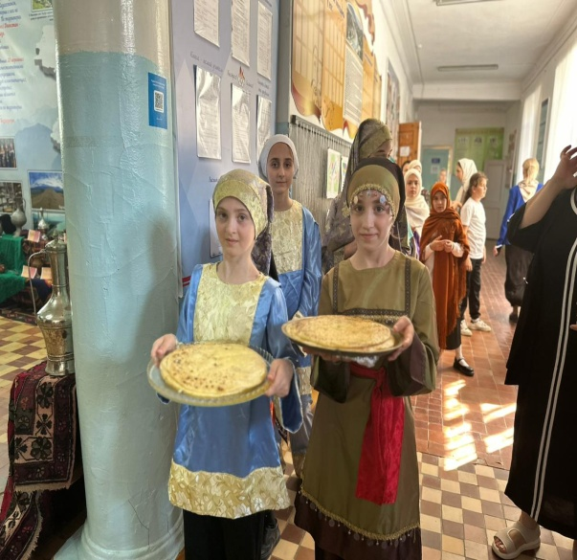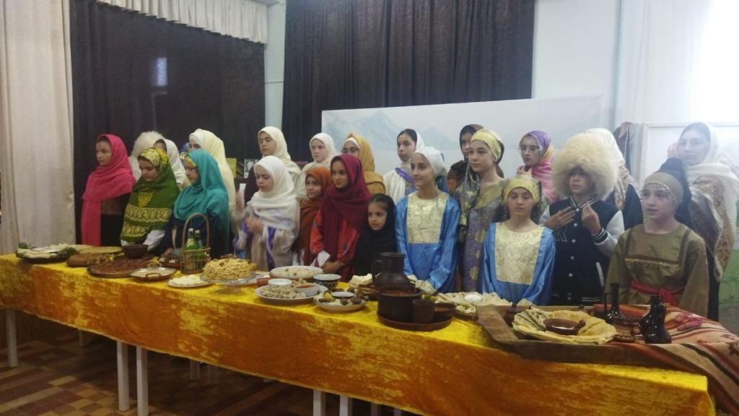
- национальные танцы и песни;
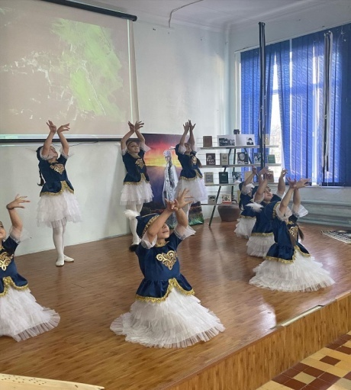
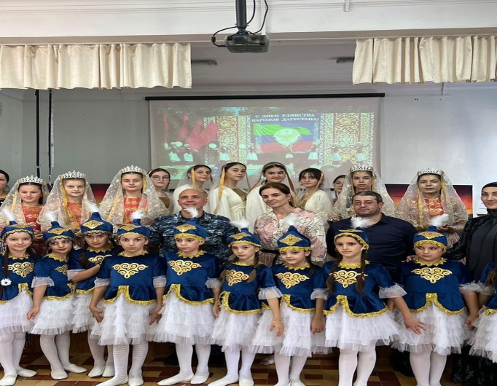
- национальные костюмы.
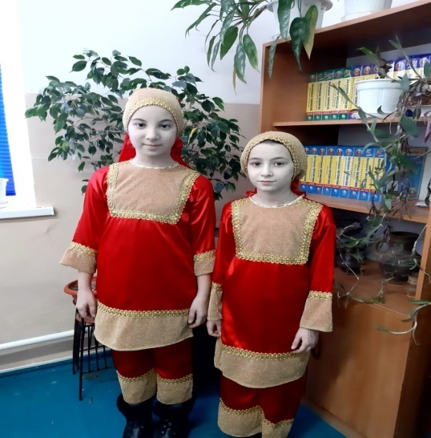
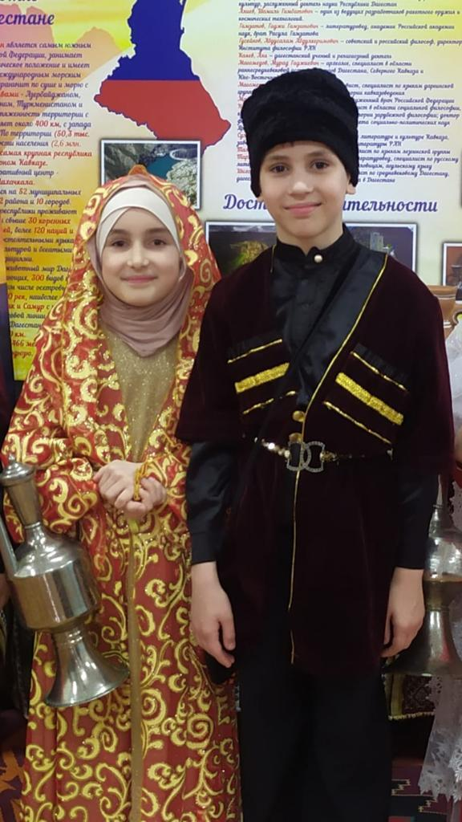
Каждое из этих мероприятий позволяет проникнуться культурой другого народа, а ребенку, представляющему свою национальность – испытать чувство гордости за свои корни.
Участники внедрения практики
- обучающиеся 1–4 классов;
- классные руководители;
- родители (законные представители).
Результаты
По итогам фестиваля был проведен мониторинг с использованием следующего диагностического материала (анкета «Изучение представлений о толерантности).
Сравнительный анализ результатов за предыдущий год в этих классах показал, что учащиеся, в большинстве своем, стали понимать «толерантность» как «уважение к другому человеку».
Лидирующими качествами, свойственными толерантному человеку, по мнению респондентов, являются: «уважение к другим», «терпеливость», как черта характера, обеспечивающая спокойную реакцию на слова или действия другого, и «взаимопонимание».
Среди негативных качеств доминируют прежде всего те, которые связаны с неспособностью управлять своими непосредственными эмоциями – «хамство», «агрессия», «раздражительность».
Наиболее болезненными ситуациями, затрудняющими толерантное поведение, оказались ситуации, связанные с предательством и несправедливостью.
Большинство респондентов стали терпимее в своем классе и имеют уровень толерантности выше среднего (по сравнению с прошлым годом – средний уровень).
Большинство школьников готовы иметь друзей другой национальности. Обучающиеся проявили толерантное отношение к людям разных вероисповеданий. Большая часть респондентов имеют мотивацию для проявления толерантности.
От организации фестиваля как формы работы по межэтническому взаимодействию получены следующие результаты:
• внедрение новой формы работы с учащимися;
• создание нового волонтерского направления - этноволонтеры;
• формирование межэтнической толерантности.
Количественный показатель: приняли участие более 150 человек.
Качественный показатель: было представлено 7 народностей (аварцы, кумыки, лезгины, лакцы, чеченцы, русские, даргинцы) проживающих в Республике Дагестан.
Ресурсы, необходимые для внедрения практики
Наличие помещения (в случае организации тематических площадок, мастер-классов несколько), творческая группа из числа педагогов и родителей, реквизиты (костюмы, элементы быта и т.д. в зависимости от площадок), интерактивная панель, музыкальная аппаратура.
Этапы внедрения практики
На первом этапе формирования цикла мероприятий проведено анкетирование, целью которого стало изучение мнения всех участников образовательного процесса (родители, учащиеся, педагоги) о необходимости проведения фестиваля, пожелания со стороны родителей, педагогов, учащихся по включению мероприятий в рамках фестиваля.
На втором этапе создана творческая группа из числа педагогов, родителей, учащихся, которые стали активными участниками фестиваля. Дан старт фестивалю.
На заключительном этапе представлены результаты работы: размещен видеоролик на сайте школы , информация в группе в ВК. Кроме того, опыт проведения такого рода мероприятия был показан коллегам из других школ. Учителя и учащиеся не только смогли услышать о том, как проводился этот фестиваль, но и принять участие в некоторых мероприятиях по погружению в Дагестанскую культуру. В свой адрес мы получили много положительных отзывов, так как в других школах единству национальностей также отводят ключевую роль.
Риски внедрения практики и мероприятия по их устранению
Главным риском практики является самоизоляция. Решение проблемы заключается в том, чтобы фестиваль вышел на новое направление работы – медиабиблиотеку «Сказки народов Дагестана». Оно позволит взаимодействовать всем ученикам, их родителям в дистанционном формате.
Дата начала внедрения практики/дата завершения практики и перехода к работе в штатном режиме
2022 г.-2023 г. – апробация.
2023-2024 гг. – переход к работе в штатном режиме

